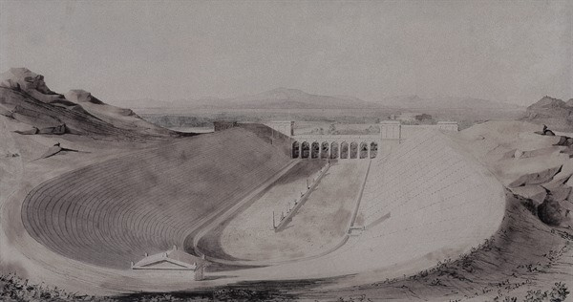
Ελληνική Δημοκρατία
Υπουργείο Παιδείας, Έρευνας & Θρησκευμάτων
Διεύθυνση Α/θμιας Εκπαίδευσης Ν. Θεσπρωτίας

Αναμνηστικό Δίπλωμα

Απονέμεται στo 1^{ο} Δημοτικό Σχολείο Ηγουμενίτσας για τη συμμετοχή του στους σχολικούς αγώνες Κλασικού Αθλητισμού της Δ/νσης Α/θμιας Εκπ/σης Ν. Θεσπρωτίας που πραγματοποιήθηκαν στο Δημοτικό στάδιο Ηγουμενίτσας στις 20/5/2019.

Η Δ/ντρια Εκπ/σης |  | Ο Υπεύθυνος Φυσικής Αγωγής
Μαρίνα Μπέση |  | Ιωάννης Δημάκας

